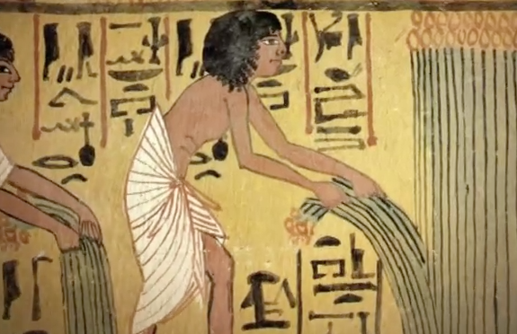 | Ab 6000 v. Chr.  Unbekannte Schreiber  Ägypten | Hieroglyphen  - Kalender mit Mondphasen und dem Zyklus der Nilschwemme  - Masseinheiten wie Handbreit, Elle, Land-Elle  - Berechnung von Landflächen  - Dezimalsystem bezogen auf die zehn Finger
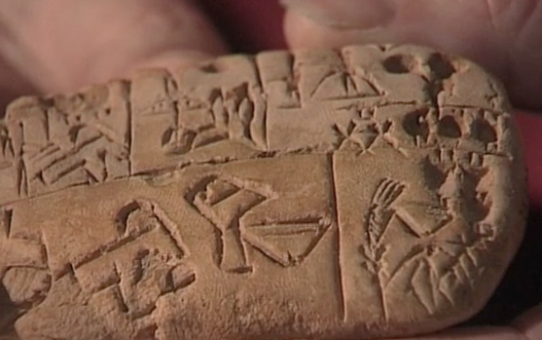 | Ab 1850 v. Chr.  Unbekannte Schreiber  Babylonien | Aufzeichnungen auf Tontafeln  - Rechteck- und Kreisberechnungen  - Aufgaben zum Messen und Wägen  - Sechziger Potenzen  - Babylonischer Kalender beruhend auf Mondphasen  - Einführung eines Platzhalters mit dem Wert 0  - Quadratische Gleichungen für die Landvermessung  - Prinzip der rechtwinkligen Dreiecke  - Quadratwurzel aus Zwei
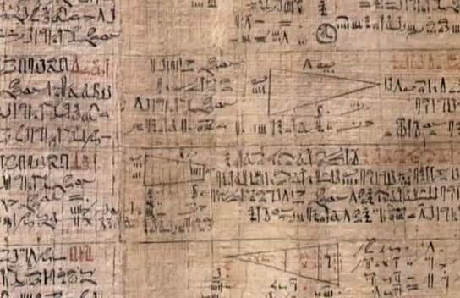 | Um 1650 v. Chr.  Schreiber Ahmes  Ägypten | Papyrus Rhind  - Alltägliche Rechenaufgaben mit beispielhaften Lösungen  - Rechnen im Binärsystem  - Erste Brüche und geometrische Reihe  - Kreisberechnung und Entdeckung eines Wertes nahe $π$
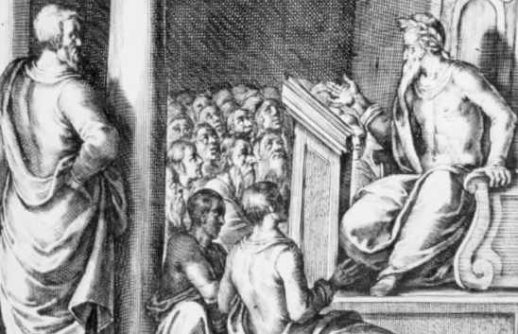 | Im 6. Jh. v. Chr.  Pythagoras  Samos, Griechenland | - Der Lehrsatz von Pythagoras:  a² + b² = c²  - Die Entdeckung der harmonischen Reihe
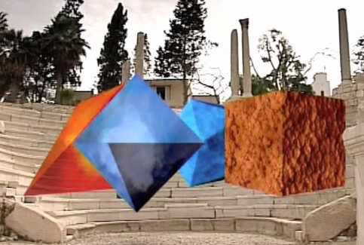 | 387 v. Chr.  Platon  Athen, Griechenland | Die platonischen Körper  - Einteilung des Universums in fünf regelmässige Polygone
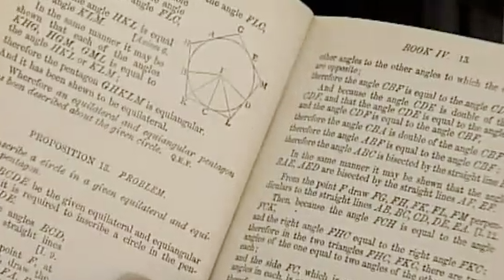 | 300 v. Chr.  Euklid  Alexandria | Die Elemente  - Chronik der Mathematik in - Griechenland beruhend auf Axiomen  - Formeln zur Berechnung der Volumina von Kegeln und Zylindern  - Beweise für geometrische Reihen, ideale Zahlen und Primzahlen  - Beweisführung für die platonischen Körper
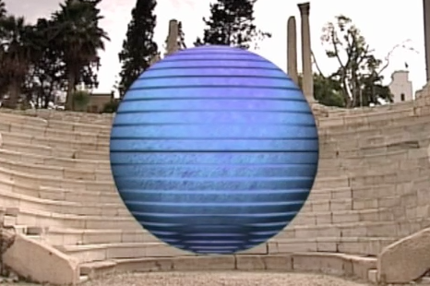 | Um 200 v. Chr.  Archimedes  Alexandria | - Erforschung von Polygonen und Körpern  - Auseinandersetzung mit dem Schwerpunkt und mit Spiralen  - Konstruktion neuartiger Waffen  - Entwicklung von Spiegeln  - Methodische Berechnung von Kugelvolumen

